РАЗВЕРНУТЫЙ ПЛАН ОТКРЫТОГО УРОКА
по предмету «Контрольно-измерительные приборы»
профессия «Электромонтер по ремонту и обслуживанию электрооборудования»

Тема урока: Приборы электромагнитной системы

Цели урока: Образовательная – сформировать представление о назначении и принципе действия приборов электромагнитной системы
Развивающая – формировать умение отличать приборы электромагнитной системы от приборов других систем
Воспитательная – развивать у учащихся сообразительность, прививать интерес к предмету

Вид урока: Комбинированный

Оснащение урока: Интерактивная доска, стенд

Время урока: 2 часа

2021

ХОД УРОКА

- Организационный этап (5 мин.)

Поприветствовать учащихся. Объявить о проведении открытого урока с присутствием приглашенных лиц. Попросить учащихся сохранять спокойствие, уверенность, соблюдать внимание по ходу урока и по возможности не обращать внимание на необычность аудитории, проявлять активность на уроке. Прежде чем провести перекличку напомнить тему предыдущего урока: «Классификация приборов». Провести перекличку с пометкой в журнале, одновременно нужно отметить на массовость аудитории в общем, плане, а также заметить и отдельных учащихся с выходом, выздоровлением, и т.д.

- Проверка итогов предыдущей работы по выполнению домашнего задания (15 мин.)

Теперь необходимо перейти к повторению пройденного материала:

Первый вопрос: Что такое измерение? Какие виды погрешностей вы знаете?
Второй вопрос: С помощью интерактивной доски объясните устройство подвижной части электроизмерительного прибора.
Третий вопрос: С помощью интерактивной доски объясните устройство успокоителей приборов.
Четвертый вопрос: По каким признакам классифицируют
электроизмерительные приборы?

При ответе на второй и третий вопрос, учащиеся должны пользоваться изображениями «Устройство подвижной части электроизмерительного прибора» и «Устройство успокоителей»:
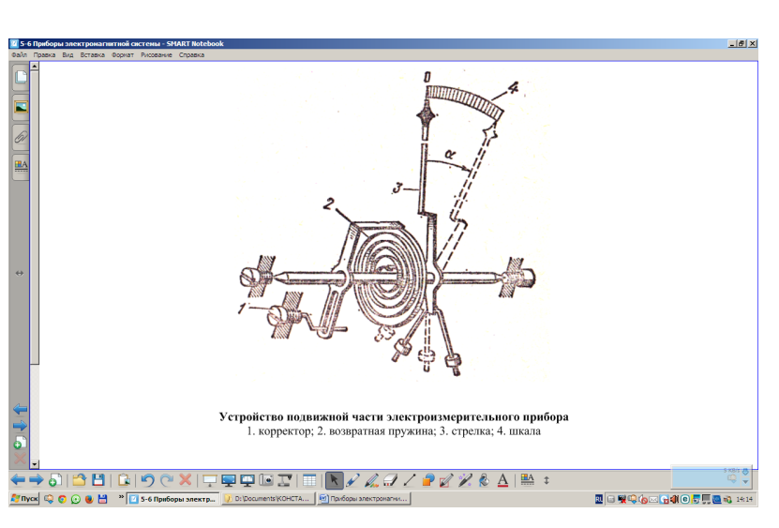

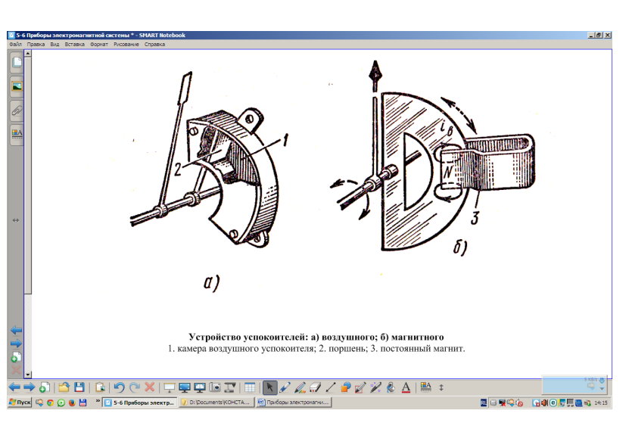

Подвести черту под темой: «Классификация приборов». Отметить, как глубоко изучен материал. Уточнить есть ли вопросы, замечания по изученному материалу.

- Этап презентации нового материала (50 мин)

А теперь необходимо перейти к изучению нового материала. В этой теме рассматривается три вопроса: область применения приборов электромагнитной системы, электромагнитный прибор с плоской катушкой, электромагнитный прибор с круглой катушкой.

- Область применения приборов электромагнитной системы.

Электромагнитные измерительные приборы применяют для измерения тока или напряжения в цепях переменного или постоянного тока. Промышленность выпускает приборы данного типа в двух вариантах: с плоской и круглой катушкой.

При объяснении необходимо вывести на доску изображения «Приборы электромагнитной системы».
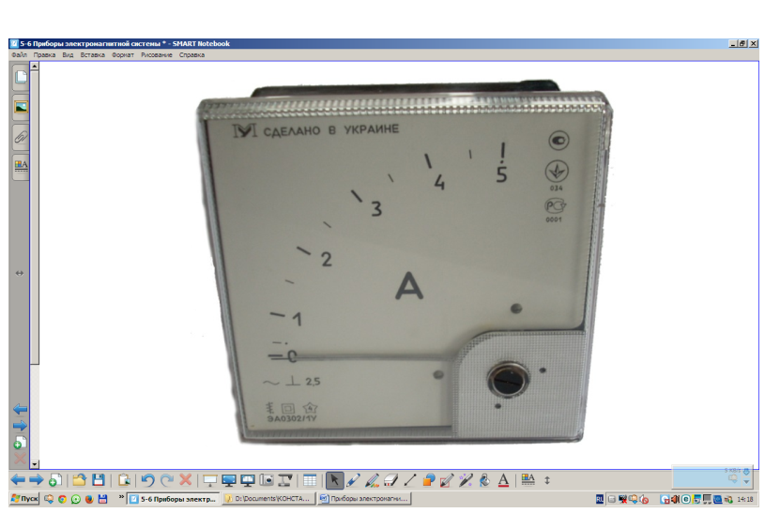

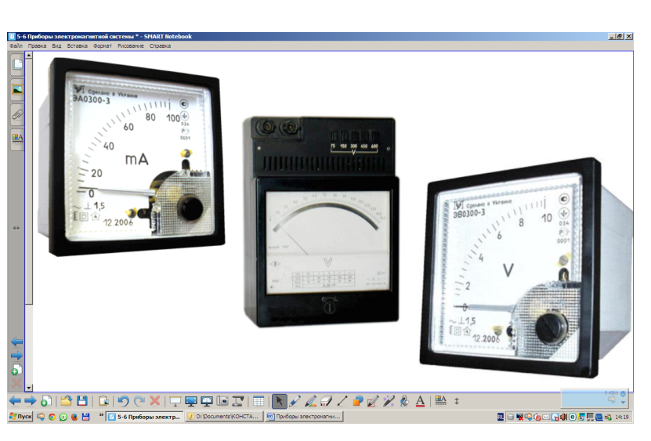

После этого предложить учащимся законспектировать выше изложенный материал.

- Электромагнитный прибор с плоской катушкой.

Действие электромагнитного прибора с плоской катушкой основано на принципе втягивания ферромагнитного сердечника в катушку с током. Такой прибор представляет собой катушку 1, намотанную на каркас, имеющий щелевидное отверстие. Подвижная часть прибора содержит ось со стрелкой, несимметрично укрепленный сердечник 2 и возвратную пружину 3. Для быстрого успокоения стрелки относительно положения равновесия служит успокоитель с воздушным торможением 4.
При включении прибора в сеть по катушке проходит ток, и возникающее магнитное поле втягивает сердечник внутрь катушки. Сердечник укреплен на оси несимметрично, поэтому подвижная часть прибора поворачивается на некоторый угол. Подвижная часть будет поворачиваться до тех пор, пока вращающий момент, созданный током, не будет уравновешен противодействующим моментом спиральной пружины.
Угол поворота подвижной части зависит от силы, с которой сердечник втягивается внутрь катушки. Эта сила пропорциональна току и величине магнитной индукции поля катушки. Так как при отсутствии насыщения магнитная индукция пропорциональна току, то угол поворота подвижной системы будет пропорционален квадрату тока. В этом случае шкала прибора должна быть квадратичной. Однако наличие в приборе ферромагнитного сердечника усложняет приводимую зависимость, вследствие чего шкала электромагнитных измерительных приборов неравномерна.
Придавая сердечнику специальную форму и изменяя его расположение относительно катушки, можно добиться некоторого уменьшения неравномерности шкалы в большей ее части, кроме начальных делений, которые остаются сильно сжатыми.
В электромагнитных вольтметрах катушки выполняют из большого числа витков (2000-10000) провода диаметром 0,08-0,1 мм. Катушки амперметров содержат небольшое число витков толстого медного провода круглого или плоского сечения. Внешние магнитные поля оказывают значительное влияние на работу электромагнитного прибора, но благодаря ферромагнитному кожуху это влияние значительно ослабляется.

При объяснении необходимо вывести на доску изображение «Устройство электромагнитного прибора с плоской катушкой».
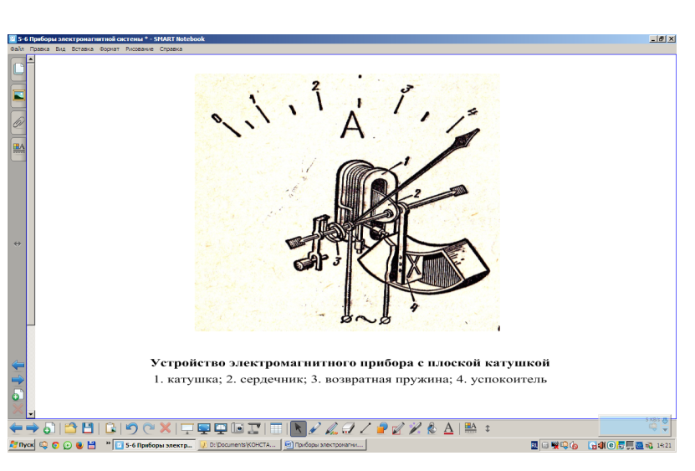

После этого предложить учащимся законспектировать выше изложенный материал.

- Электромагнитный прибор с круглой катушкой.

В приборе с круглой катушкой внутри ее помещены два сердечника: подвижный 1, жестко укрепленный на оси прибора вместе со стрелкой, и неподвижный 2. Когда по катушке 4 протекает ток, возбуждающий магнитное поле, концы сердечников намагничиваются с одинаковой полярностью и отталкивание их одноименных полюсов создает вращающий момент. Подвижный сердечник 1, отталкиваясь от неподвижного 2, поворачивает ось со стрелкой на некоторый угол. Для ослабления влияния внешних магнитных полей на катушку надет ферромагнитный экран 3. Прибор снабжен магнитным успокоителем 5.
В электромагнитном приборе количество стали относительно мало, и большая часть пути магнитного потока проходит в воздухе. Поэтому измерительный механизм электромагнитной системы обладает малой чувствительностью, следовательно, затруднительно изготовить амперметр на малый ток (менее 0,5А) или вольтметр на малое напряжение (менее 10В).
Способность прибора работать в цепях переменного и постоянного тока объясняется тем, что изменение направления тока в катушке приводит к перемагничиванию сердечников, вследствие чего направление вращающего момента не меняется. При переменном токе прибор показывает действующие значения тока или напряжения. Мощность, потребляемая электромагнитными приборами от сети, колеблется от 2 до 8 Вт.
К достоинствам электромагнитных приборов следует отнести их простоту, дешевизну, надежность в эксплуатации, способность выдерживать кратковременные перегрузки, а также пригодность для измерений в цепях переменного и постоянного тока.
Недостатками приборов электромагнитной системы являются их сравнительно малая точность (класс точности 1; 1,5; 2,5), неравномерность шкалы, довольно большая потребляемая мощность, зависимость показаний от частоты тока и влияния внешних магнитных полей.

При объяснении необходимо вывести на доску изображения «Устройство электромагнитного прибора с круглой катушкой».
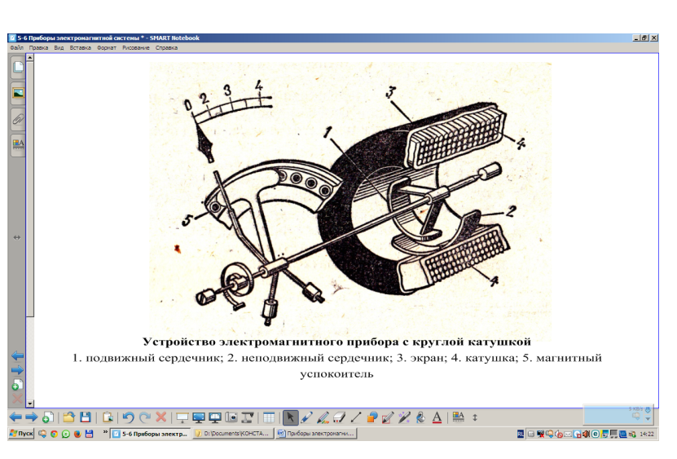

После этого предложить учащимся законспектировать выше изложенный материал.

- Этап закрепления новых знаний (7 мин)

Теперь необходимо перейти к закреплению нового материала.
Вопросы для повторения:
1) Какое физическое явление лежит в основе принципа действия приборов электромагнитной системы?
2) Каковы основные конструктивные особенности приборов электромагнитной системы?
3) Перечислите основные достоинства и недостатки приборов электромагнитной системы.

Очень важно при закреплении материала следить за ответами учащихся, если вопрос затрудняет, необходимо легко и быстро проявить инициативу, дать наводящий, облегчающий вопрос, самому развить мысль.

- Информация о домашнем задании (1 мин)

В заключении необходимо дать задание для домашней работы: опираясь на конспект изучить устройство приборов электромагнитной системы.

- Подведение итогов (2 мин)

Провести оценку проведенному уроку. Отметить что совместная, напряженная, активная работа позволила освоить материал по изучению темы «Приборы электромагнитной системы».

Преподаватель: Верещагин К. Г.

